Комплект монитора и панели вызова
ST-MS607S-BK, ST-MS607S-WT

- Монитор с дисплеем 7” в комплекте с панелью вызова 600 ТВЛ
- Возможность подключения дополнительной камеры
- Поддержка режима “Не беспокоить”
- 4-х проводная линия связи
- Дистанционное управление замком через панель вызова
- Встроенный блок питания

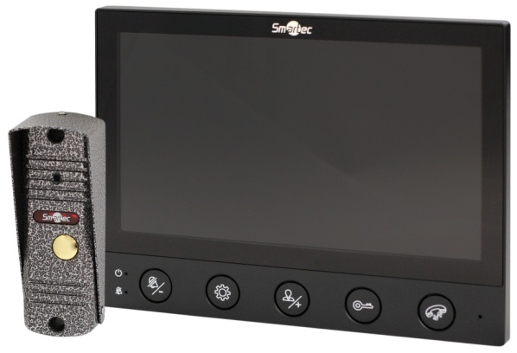
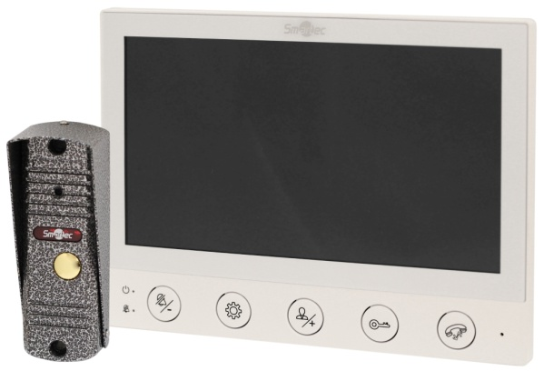

Комплекты монитора и панели вызова видеодомофонной связи ST-MS607S-BK и ST-MS607S-WT используются для реализации односторонней видеосвязи и двухсторонней аудиосвязи по 4-х проводной линии. Монитор обладает базовыми функциональными возможностями, при этом поддерживает подключение дополнительной видеокамеры.

Технические характеристики монитора
Модель: | ST-MS607S-BK | ST-MS607S-WT
Цвет: | Черный | Белый
Дисплей: | 7"
Разрешение: | 800 х 480
Материал лицевой панели: | Пластик
Панели вызова: | 1 (CVBS)
Дополнительные камеры: | 1 (CVBS)
Дополнительные мониторы: | Нет
Режим записи: | Нет
Аудиосвязь: | Дуплексная
Длительность разговора: | 120 секунд
Питание: | ~220 В (AC) или 12 В (DC)
Потребляемая мощность: | 6 Вт
Диапазон рабочих температур: | От -10 до +50 °С
Диапазон рабочей влажности: | 5%–95%
Габариты: | 175 х 131 х 20 мм

Технические характеристики панели вызова
Камера: | 1/3” CMOS
Разрешение: | CVBS 600 ТВЛ
Объектив: | 3,7 мм, 68°
ИК подсветка: | 60°, эффективное расстояние до 5 м
Материал: | Алюминиевый сплав
Реле управления замком: | НР, НЗ, ОБЩ; 3 А, 30 В (DC)
Питание: | 12 В (DC) от монитора, не более 150 мА
Диапазон рабочих температур: | От -40 до +60 °С
Диапазон рабочей влажности: | 5%–95%
Габариты: | 122 х 41 х 23 мм

